

西邮Linux兴趣小组 寒假项目
开发设计文档

项目名称：epoll+线程池
项目作者：陈文浩

引言

项目综述
结合epoll+线程池编写程序

术语表
序号 | 术语或缩略语 | 说明性定义
1 | C/S | Client/Server模型
2 | epoll | epoll是Linux内核为处理大批量文件描述符而作了改进的poll，是Linux下多路复用IO接口select/poll的增强版本，它能显著提高程序在大量并发连接中只有少量活跃的情况下的系统CPU利用率。
3 | 线程池 | 线程池是一种多线程处理形式，处理过程中将任务添加到队列，然后在创建线程后自动启动这些任务。  线程池是一种多线程处理形式，处理过程中将任务添加到队列，然后在创建线程后自动启动这些任务。

参考资料
资料名称 | 作者 | 资料地址（URL）
linux高性能服务器 | 游双
Epoll+线程池 | zhanglei_1991 | http://blog.csdn.net/zhang2531/article/details/52136901
Muduo 网络编程示例之一：五个简单 TCP 协议 | 陈硕 | http://blog.csdn.net/solstice/article/details/6171905

项目开发环境、流程图绘制工具
开发环境：deepin 64位 g++编译器
绘图工具：precesson

数据结构说明
本章说明本程序系统中使用的数据结构。
包括数据结构名称，功能说明，具体数据结构说明（定义、注释、取值）等。
①传给服务器的数据结构
class buffer
{
public:
int num;
char buf[256];
};
②服务器处理任务的类
class my_task
{
private:
int sockfd;
buffer buf;
int num;
bool flag;
public:
void discard();//丢弃所以数据
void daytime();//显示时间
void my_time();
void echo();//回显
void chargen();//不停的给客户端发送数据
void run();//运行函数
int get_num();//得到对应客户端发送的数字
void change_status();
void set_data(int get_num,buffer tmp,int sock);//设置数据
static void change_status(int signo);
};
③线程池的类
class thread_pool
{
public:
thread_pool();
~thread_pool();
void create_thread();
void stop_all();//停止所有的类
void add_task(my_task* task);//将任务放到线程池中
static bool shutdown; //标志着线程的退出
static vector <my_task *> queue_list; //任务列表
static pthread_mutex_t mutex;
static pthread_cond_t cond;

pthread_t *pid;
int init_thread; //初始化线程数
int now_thread; //现在拥有的线程数
int min_thread; //应该保持的最少的线程数
int max_thread; //应该保持的最大空闲线程数
static void * run_thread(void *arg);//线程池运行
};

④epoll的类
class my_epoll
{
public:
my_epoll();
~my_epoll();
int setnonblocking(int sockfd);//设置非阻塞
void init();
void epoll_addfd(int epollfd,int sockfd,bool oneshot);//添加到内核事件中
void epoll_recv(int sockfd);//接受函数
void epoll_run();//epoll运行
static void change_status(int signo);
private:
int sock;
int epfd;
bool flag;
thread_pool *pool;
my_task task;
struct epoll_event ev, *event; //ev用于处理事件 event数组用于回传要处理的事件
};

模块设计

程序函数调用图及模块化分
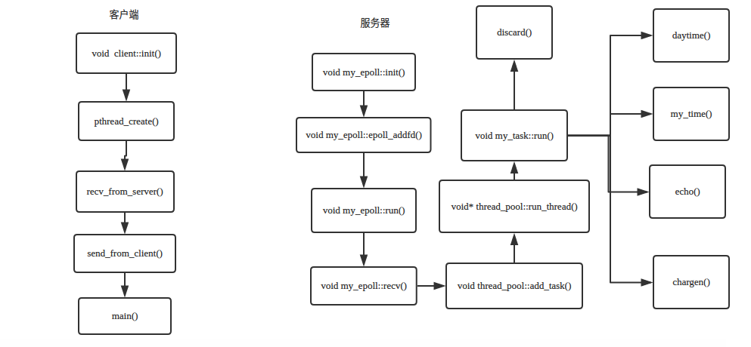

功能设计说明

模块1

功能描述
客户端接受用户的输入，进而给服务器发送数据

算法和流程图
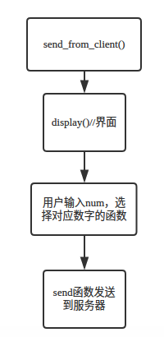

函数说明
①void display();//字符界面
②void send_from_client();//接受用户的输入，使用send给服务器发送数据
③void* client::recv_from_server(void *arg)//不断接受服务器的数据
④pthread_create(&pid,nullptr,test.recv_from_server,(void*)&test);
//调用recv_from_server函数来进行创建线程来接受数据

模块2

功能描述
Epoll进行事件的检测，来接受客户端发来的任务

算法和流程图
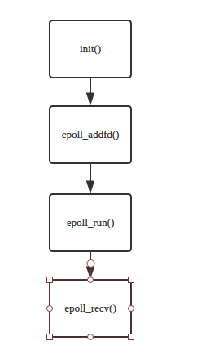

函数说明
①void my_init()//进行初始化，绑定端口等
②void epoll_addfd(int epollfd,int sockfd,bool oneshot);//添加到内核事件中
③void epoll_run();//进行监听事件
④void epoll_recv(int sockfd);//接受客户端的数据

3.2.3 模块3
功能描述
线程池中处理服务器接受的事件，做出相应的反应，并将结果返还给客户端
算法和流程图
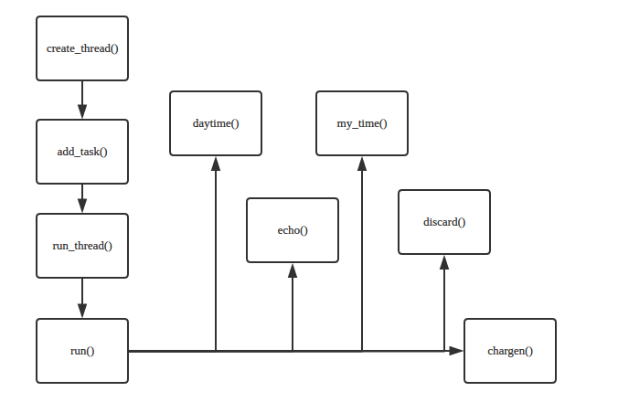
函数说明
①void create_thread();//创建线程
②void add_task(my_task* task);//向线程池中添加任务
③static void * run_thread(void *arg);//线程运行
④void run()//服务器给客户端发送对应数字的任务数据

文件说明
文件名 | 功能描述
server.cpp | 服务器
client.cpp | 客户端
Makefile

异常、错误处理
用户输入非法数据的时候，客户端会检测是否和界面给的信息数字一致，如果不一致，就会提示用户重新输入，刷新界面，重新让用户输入

已知存在的问题及改善方案
问题：会出现打开多个客户端的时候，服务器总给新开的客户端发送数据，不会给对应客户端发送数据
解决方法:发现在队列中取出数据的时候只取了队列的首地址，造成队列pop的时候，socket仍然指示队列首地址，导致总会给新的客户端发送数据

